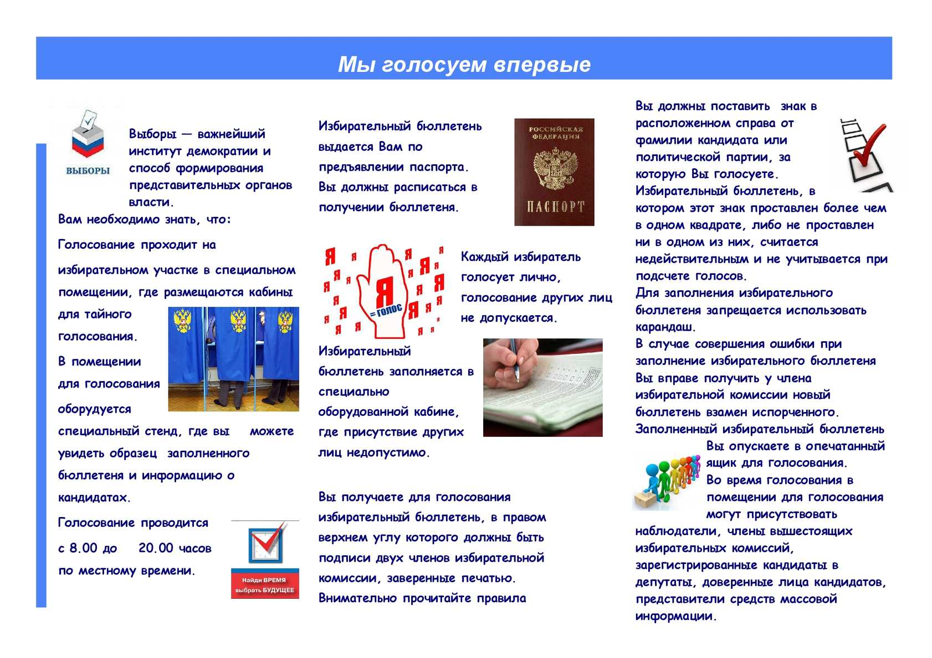

**Выборы – важнейший институт демократии и способ формирования представительных органов власти.**

**Вам необходимо знать, что: голосование происходит на избирательном участке в специальном помещении, где размещаются кабины для тайного голосования.**

**В помещении для голосования оборудуется специальный стенд, где вы можете увидеть образец заполненного бюллетеня и информацию о кандидатах.**

**Голосование проводится с 8-00 до 20-00 по местному времени.**



**Избирательный бюллетень выдается Вам по предъявлении паспорта.**

**Вы должны расписаться в получении бюллетеня.**

Каждый избиратель голосует лично, голосование других лиц не допускается.

Избирательный бюллетень заполняется в специально оборудованной кабине, где присутствие других лиц недопустимо.

Вы получаете для голосования избирательный бюллетень, в правом верхнем углу которого должны быть подписи двух членов избирательной комиссии, заверенные печатью. Внимательно прочитайте правила.

Вы должны поставить знак в расположенном справа от фамилии кандидата или политической партии, за

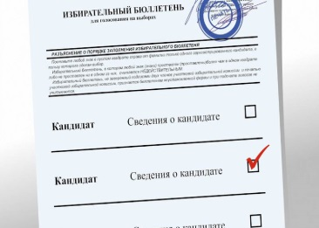которую Вы голосуете. Избирательный бюллетень, в котором этот знак проставлен более чем в одном квадрате, либо не проставлен ни в одном из них, считается недействительным и не учитывается при подсчете голосов.

Для заполнения избирательного бюллетеня запрещается использовать карандаш.

В случае совершения ошибки при заполнении избирательного бюллетеня Вы в праве получить у члена избирательной комиссии новый бюллетень в замен испорченного. Заполненный избирательный бюллетень Вы опускаете в опечатанный ящик для голосования. Во время голосования в помещении для голосования могут присутствовать наблюдатели, члены вышестоящих избирательных комиссий, зарегистрированные кандидаты в депутаты, доверенные лица кандидатов, представители средств массовой информации.



Дорогой друг!

Тебе исполнилось 18 лет, и ты стал полноправным гражданином Российской Федерации.

Сейчас ты можешь реализовать одно из своих конституционных прав - право избирать и быть избранным в органы государственной власти и органы местного самоуправления.

Мы надеемся, что ты будешь достойным гражданином и избирателем, обязательно придёшь на избирательный участок, потому что твой голос важен для твоего будущего, будущего твоей страны, города, поселка, твоих друзей и близких. А предложенная в нашем буклете информация поможет тебе реализовать твоё избирательное право.



Уважаемый избиратель!

Ты впервые идёшь голосовать, впервые воспользуешься своим гражданским правом выбирать достойного кандидата, который будет представлять Тебя,

Твои интересы, Твои запросы.

ПОМНИ!

Отдавая свой голос за того или иного кандидата, все мы и каждый из нас, выбирает пути развития Российского государства. Голос каждого гражданина становится решающим в определении судьбы нашей страны.

**Информационный буклет**

*Делай свой выбор, приходи на избирательный участок, голосуй! Твой голос — решающий!*



**Фотоматериалы взяты из сети интернет**

Ответственный за выпуск: Хахуцкая С.В.

Составитель: Хахуцкая С.В.

Набор и компьютерная верстка: Хахуцкая С.В.

Адрес библиотеки

МБУК «Сергиевская СБ»

353167 Кореновский район

станица Сергиевская,

ул. Красная 46

**Краснодарский край**

**станица Сергиевская, 2024 год**

тел. 8 861 42 98 673

Сайт библиотеки

<http://sergievskaja-biblioteka.blogspot.com/>



